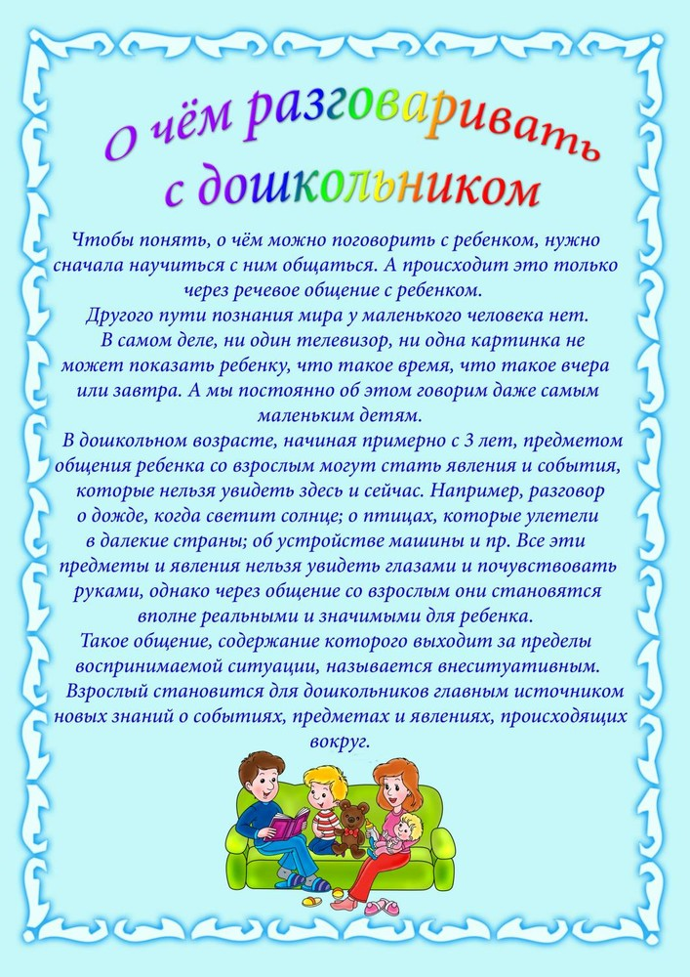

Наполните жизнь ребенка запоминающимися моментами
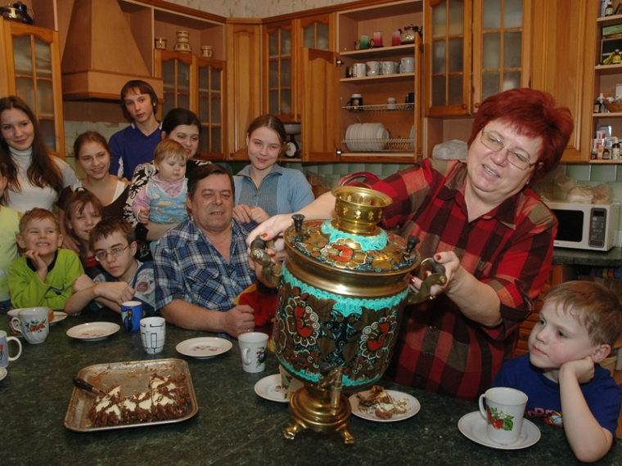Не просто уделяйте малышу время, делайте что-то вместе. Помогите бездомному животному, постройте оригинального снеговика, переоденьтесь в любимых героев и т.д. Такие события вспоминайте вместе с малышом, обговаривая самые маленькие детали: где нашли бездомное животное, кто прилепил нос снеговику, какого цвета была одежда героя. Благодаря беседам вы увидите, что малыш отлично запоминает детали, которых вы сами не помните.

Тема родственников
Говорите обо всех: бабушке, дедушке, дяде, тёте, брате, сестре. Не забывайте называть имена, показывая снимки. Если ребенок уже встречался с ними, напомните этот момент, найдите какую-то отличительную особенность.
Например: «Помнишь, какой красивый кот у дяди Фёдора?» или «Ах, какой пирог испекла бабушка».

Рассказывайте о своём детстве
Ребенку интересно услышать о вас в его возрасте. Говорите обо всем: первой игрушке, разбитой коленке, походе в лес, о любых интересных моментах жизни. Расскажите о вещах, которые вы любили и наоборот: нелюбви к перловой каше, радости от снега и т.д. Поведайте малышу о первых достижениях, слабостях, страхах.
Вы откроетесь с той стороны, которая малышу особенно интересна, важна. Благодаря рассказам ребенок поймет, насколько вы близки, что можете понять и принять его чувства, потребности.

Разговоры о домашнем животном
Практически у всех есть домашний любимец. Расскажите, как питомец стал членом семьи, не забывайте интересные детали. Если любимец появился до малыша, то покажите его фотографии, когда собака/кошка/попугай были еще маленькими.

Обговаривайте погоду
Как банально это не звучит, такие обсуждения могут стать довольно увлекательными. Пусть малыш выскажет мнение, потом акцентируйте внимание на интересных, ярких деталях. Малыш должен активно участвовать в беседе, поэтому расскажите: почему светит солнце, как высыхают лужи, откуда берется дождь и снег и т.д.

Говорите обо всем, что видите «Вижу и говорю»
Обсуждайте всё, что видите. Увидели красивое дерево, расскажите, как оно выросло. Старайтесь спрашивать ребенка, затем дополняйте рассказ. Задавайте вопросы о любых предметах, которые вызывают интерес, отвечайте на встречные вопросы. Так у Вас получится интересный и увлекательный диалог, который поможет малышу узнать что-то новое.

Обсуждайте профессии
В любом месте, где увидите представителя любой профессии, стоит расспросить малыша о ней. Дополните рассказ, поведайте о специальностях, неизвестных малышу. Благодаря обсуждению расширите кругозор малыша, узнаете, кем он хочет стать, на кого ровняется. Расскажите о детских мечтах, касательно профессии, что интересного в ней нашли.

Говорите о прочитанных сказках, просмотренных мультфильмах
Обсуждайте рассказы, мультфильмы, сказки. Поделите героев на хороших и плохих, оценивая поступки персонажей. Пусть ребенок выскажет мнение по поводу героя, его действий. Узнайте, как поступит в этой ситуации ребенок.
Это лишь часть тем, которые можно обсудить с малышом. Разговаривайте с ребенком, находите наиболее интересные для него темы.

Что нельзя делать?
- Не говорите, что ребёнок задаёт глупые вопросы, так он потеряет интерес к разговорам, в нём пропадет любопытство, стремление к познанию.
- Никогда не сравнивайте ребенка с кем-то. Таким способом можете занизить его самооценку.
- Не заводите бесед, относящихся к негативным темам. Рискуете вырастить из малыша пессимиста.
- Слушайте, не перебивайте, даже если спешите или знаете, что малыш хочет сказать.
- Не употребляйте фраз: «Тебе не понять», «Ты слишком маленький» и т.д. Лучше объясните малышу всё доступным языком.
Со временем увидите, как у ребенка появятся личные темы для разговора. Малыш начнет задавать интересные вопросы о вашей жизни или окружающем его мире.

Картотека бесед с детьми дошкольного возраста

№ 1. Беседа с детьми на тему: «Какой мультфильм ты смотрел ?»
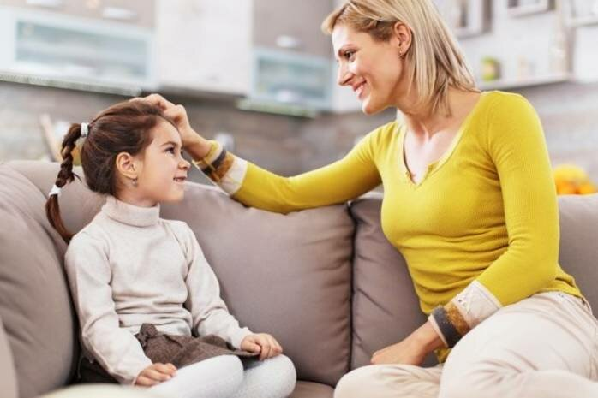Цель – воспитывать стремление выражать свое отношение к поступкам других людей. Формировать самооценку своих поступков.
Вопросы к беседе:
Как называется мультфильм, который ты смотрел в выходной день? Где происходит действие мультфильма?
Назови его действующих лиц, персонажей, героев.
Кто из персонажей тебе нравится больше всех, почему?
А какой из персонажей не понравился? Почему?
Какие качества главного героя тебе хотелось бы иметь в своем характере, а от каких ты бы отказался и почему?
В чем главная мысль этого мультфильма?
№ 2. Беседа с детьми на тему: «Огонь – наш друг или враг?»
Цель – приучать детей к осторожному обращению с огнем, с электроприборами, с огнем на природе.
Вопросы к беседе:
Чем помогал огонь древним людям?
А теперь поговорим о добрых делах огня в наши дни: расскажи, где сегодня работает огонь и как он помогает людям?
Почему огонь может быть опасен для людей? Когда это происходит?
В каких случаях неосторожное обращение с огнем приводит к пожарам?
Какие меры предосторожности должны принять туристы при разведении костра в лесу?
Какие меры предосторожности нужно предпринять дома в новогодние праздники при использовании свечей, фейерверков, бенгальских огней, петард?
Какие меры предосторожности нужно предпринять при пользовании электробытовыми приборами?
Как вызвать пожарную команду в случае запаха дыма или вида огня, пламени?
№ 3. Беседа с детьми на тему: «Природа просит защиты».
Цель – приобщать детей к миру природы, к пониманию ее ценности в жизни каждого человека.
Вопросы к беседе:
Может ли человек прожить без солнечного света и тепла?
А без воздуха?
Солнечное тепло, растения, животные, вода, воздух – это все природа!
А могут ли люди прожить без природы?
А раз не могут, то, как же они должны относиться к ней?
Всегда ли хорошо и бережно относятся люди к природе?
А у кого природа может попросить помощи?
Какие обитатели просят помощи у человека?
Каким должен быть человек, чтобы защищать природу?
Как можно помочь птицам (растениям, рыбам, животным, речке и тд.).
№ 4. Беседа с детьми на тему: «Мой домашний питомец».
Цель – воспитывать гуманные чувства к своим домашним любимцам.
Вопросы к беседе:
У кого из вас есть домашние животные?
Расскажите, какие они, за что вы их любите?
Как зовут ваших маленьких друзей?
Во что вы с ними играете? Куда ходите на прогулку?
Как ухаживаете за своими домашними питомцами?
№ 5. Беседа с детьми на тему: «Знаешь ли ты правила дорожного движения?»
Цель – закрепить знания детей о правилах дорожного движения, объяснить значение некоторых знаков.
Вопросы к беседе:
Для чего людям нужны правила дорожного движения?
Если бы не было правил, лучше или хуже жилось бы людям?
Что означают сигналы светофора? В каком месте можно переходить улицу?
Какой переход называют самым безопасным? Почему?
Какие правила поведения на проезжей части вы знаете?
Какие дорожные знаки вам известны? Что они обозначают?
№ 6. Беседа с детьми на тему: «Прогулка по лесу».
Цель – закрепить знания детей о лесном царстве, растениях, которые характерны для леса. Воспитывать бережное отношение к природе.
Вопросы к беседе:
Были ли вы когда- нибудь в лесу (в роще? Расскажите, что вы увидели и узнали нового и интересного во время этой прогулки?
Какой был лес – хвойный, лиственный или смешанный? Каких деревьев было больше – хвойных или лиственных?
Какие хвойные деревья вы видели в лесу? А какие лиственные? По каким признакам вы их различали?
Какие грибы вы нашли во время прогулки? Как вы их собирали? Что с ними делали, когда вернулись домой?
Что еще вам запомнилось во время этой прогулки?
№ 7. Беседа с детьми на тему: «Прогулка по саду и огороду».
Цель – закрепить обобщающие понятия «овощи», «фрукты», отличительные особенности овощей и фруктов.
Вопросы к беседе:
Что мы называем овощами? Какие овощи вы знаете?
Что мы называем фруктами? Какие фрукты вам известны?
Чем отличаются овощи и фрукты? Что у них общего?
Назовите свой любимый фрукт. Где он растет – на веточке дерева или на кустике?
А какой из овощей вам нравится больше всего? Как выращивают этот овощ?
Какие вы знаете сказки, где героями являются овощи и фрукты?
При проведении беседы можно использовать дидактическую игру «Угадай овощ (фрукт) по ответам и вопросам».
№ 8. Беседа с детьми на тему: «Хлеб – всему голова».
Цель - закрепить знания детей о хлебе как одном из величайших богатств на земле. Закрепить названия профессий людей, растящих хлеб.
Вопросы к беседе:
Как вы понимаете фразу «Хлеб – всему голова»? Почему так говорят?
Какой путь проходит хлеб, прежде чем попасть к нам на стол?
Люди каких профессий выращивают хлеб?
Люди каких профессий занимаются изготовлением хлеба и различных изделий из муки?
А какие еще изделия можно сделать из муки?
Какие пословицы и поговорки вы знаете о хлебе?
Как люди должны относиться к хлебу?
№ 9. Беседа с детьми на тему: «Как себя вести»
Цель – закреплять знания детей о положительных действиях, качествах и поступках людей.
Вопросы к беседе:
Какие поступки вы считаете плохими, недостойными уважения? (Брать чужое, обманывать, обижать кого-либо, драться, кричать и тд.).
Вы когда-нибудь поступали плохо? Расскажите об этом.
Какие поступки, на ваш взгляд, считаются хорошими? Значит быть какими?
Какие добрые слова можно сказать, если вы поссорились или обидели кого-то?
Какие добрые и вежливые слова мы должны употреблять в своей речи?
Объясните, почему так говорят: «Каков ум, таковы и речи»?
№ 10. Беседа с детьми на тему: «Что растет в огороде?»
Цель – развивать умение правильно называть овощи, описывать их цвет, форму и другие качества.
Вопросы к беседе:
Где выращивают овощи? Что нужно для того, чтобы их вырастить?
Какие овощи растут под землей, а какие над землей? Как собирают овощи?
На какие геометрические фигуры похожи овощи (воспитатель перечисляет, дети называют фигуру).
Для чего нужны овощи? Что можно из них приготовить?
Как готовят овощи? (Их моют, режут, жарят, варят, тушат, запекают, солят, маринуют, замораживают).

Картотека ситуативных бесед с дошкольниками
Цели:
Содействовать формированию у обучающихся навыков безопасной жизнедеятельности, ключевых коммуникативных компетенций (ответственного отношения к себе и людям, осторожности, готовности к действиям в неадекватных ситуациях).
Предупредить возможные негативные ситуации для ребенка, если он находится один в доме или на улице, содействовать формированию у детей навыков правильного поведения при встречи с незнакомыми людьми.
Способствовать развитию осторожности, внимания, смекалки.
Способствовать воспитанию ответственного отношения к своей жизни и здоровью.
Ситуация №1
Сижу я один дома и играю. Вдруг кто-то позвонил в дверь. Мне захотелось открыть, но когда я посмотрел в глазок, то увидел чужого человека. Тут пришла мама, и чужой человек убежал.
1. А вы бы открыли дверь чужому? Нет
2. А почему нет?
3. Может быть этот дядя хорошим, если он не дождался вашей мамы?
4. Если бы он дождался её, то бы он не испугался и не убежал, то у него не было бы добрых поступков. И может он был бы знаком с ней.
5. Что сделал мальчик, когда кто-то постучался? -посмотрел в глазок
6. Сразу ли он открыл незнакомцу дверь? -нет
7. Что нужно сказать незнакомцу, когда он стучится в дверь, чтобы он ушёл? -мама моется в ванной, подождите
8. Можно сказать, что мама скоро придёт? -да, но не открывать дверь
Чтоб тебя не обокрали, не схватили, не украли, Незнакомцам ты не верь, закрывай покрепче дверь!
Правило 3: Если незнакомый человек пытается открыть дверь в твою квартиру, немедленно позвони в милицию, расскажи, что случилось и назови свой адрес. Если телефон не работает, позови на помощь из окна.
Ситуация №2
Однажды мама зашла в магазин, а я остался на улице один. Ко мне подошёл незнакомец. Он предложил мне сладости и пригласил с ним погулять. Я отказался, и хотел уйти, но он крепко схватил меня за руку. Мне стало страшно, я заплакал и громко позвал маму. На мой крик выбежала мама, и незнакомец быстро ушёл, я всё рассказал маме. Она меня похвалила и сказала, что я молодец, но я не понял, почему.
1. Может, вы мне подскажите?
2. Почему мальчика мама похвалила? -он не ушёл с ним
3. Можно у незнакомца брать сладости? -нет
4. А поче
5. Могут быть они отравлены? -да
6. Что сделал мальчик, когда его схватил незнакомец за руку? -заплакал и закричал
7. Что сделал незнакомец, когда мальчик закричал? -он убежал
8. Наверно сам незнакомец испугался? -да
9. Что надо сделать, когда вас берёт за руку незнакомец? -закричать.
Ситуация №3
Молодой человек приметной наружности приветливо приглашает мальчика или девочку покататься на его новой машине: Садись, я тебя вокруг нашего дома прокачу! Хочешь руль покрутишь? Мы немножко покатаемся, и даже мама не узнает!
1. Вы любите кататься на машине? -да
2. А кто вас катает на машине?
3. А ездить с чужими мамы разрешают? -нет
4. А если дяденька даст порулить? -нет
5. А можно маленьким детям садится за руль? -нет
6. А если маме не скажут, то сядите с незнакомцем? -нет
7. Что можно сказать этому дяденьке, чтобы он уехал? -я с вами не хочу разговаривать.
8. Можно ему сказать, что вы его не знаете и мама запретила разговаривать с незнакомыми людьми?
9. Можно говорить с незнакомцами? -нет
10.А есть ли у вас в семье родителями правило: " Всегда говори своим родителям, куда ты идешь".
А можно нарушать правила?
Ситуация №4
Мальчик гуляет по улице. К нему подходит незнакомый человек.
– Мальчик, дай мне, пожалуйста, телефон. Надо позвонить другу.
1.Мальчик может ответить: «У меня нет телефона» или «сейчас достану»?
2. А может дяденька украсть телефон? -да
3. Что нужно сказать незнакомцу? -у меня нет телефона
Воспитатель:
Запомните, ребята!
Ведь преступник для того,
Чтоб ребёнка усыпить,
"Фанты "даст ему попить.
В очень вкусные конфетки
Спрячет сонные таблетки.
Принесёт наклеек пачку,
И отравленную жвачку…
Надо помнить: такая еда
Принесёт вам много вреда!
Ситуация №5
Сантехник Откройте дверь
Трубы я пришел чинить
Надо воду перекрыть
1. А вы бы открыли дверь чужому? Нет
2. Может быть этот дядя вруном? -да
3. А может быть он грабителем, а не сантехником? -да
4. Что нужно сделать, когда кто-то постучался? -посмотреть в глазок
5. Что нужно сказать незнакомцу, когда он стучится в дверь, чтобы он ушёл? -мама моется в ванной, подождите
6. Можно сказать, что мама скоро придёт? -да, но не открывать дверь
Правило 2: Если даже увидишь в глазок человека в милицейской форме или в белом халате, помни, что преступники могут надеть любую одежду. Помни - в обычной жизни злоумышленники стараются выглядеть как все, чтобы никто не мог их в чём-то заподозрить.
Не пускайте дядю в дом
Если дядя незнаком
И не открывайте тете
Если мама на работе
Ведь преступник так хитер
Притворится, что монтер
Или даже скажет он
Что пришел к вам почтальон
В жизни всякое бывает
С тем, кто двери открывает
Чтоб тебя не обокрали
Не схватили, не украли
Незнакомцам ты не верь
Закрывай покрепче дверь.
Чтоб тебя не обокрали, не схватили, не украли, Незнакомцам ты не верь, закрывай покрепче дверь!
Проигрывание заданных ситуаций, их представление. На столе расположены детские книги «Красная Шапочка», “Буратино”, “Волк и семеро козлят”, «Колобок».
Задания
Вопрос №1.
- Как развивалась бы сказка, если бы Красная Шапочка не рассказала волку о бабушке?
Вопрос №2.
- Как развивалась бы сказка “Буратино”, если бы Буратино не пошёл с незнакомцами на поле чудес?
Вопрос №3.
- Как развивалась бы сказка “Волк и семеро козлят”, если бы козлята не открыли дверь незнакомцу?
Вопрос №4.
- Как дальше бы сложилась сказочная жизнь Колобка, если бы он не пожалел незнакомую лису и не сел ей на носик?
(От каждой группы дети представляют свои варианты новой сказки) .
Правила нарушили эти герои:
1. Колобок. Буратино. (Чрезмерное доверие к незнакомцам) .
2. Семеро козлят. Бабушка Красной Шапочки. (Нельзя открывать дверь чужим) .
Воспитатель: Ребята, а сейчас мы с вами поиграем
Если вдруг в квартиру ломится чужой, Говорит плохие, страшные слова, Угрожает и стучится в дверь ногой,
Ты в милицию звони быстрей 02!.
Ситуация №6
"Телефонный звонок".
В этой игре детей следует научить безопасному пользованию телефоном, то есть отработать навыки безопасного ответа на телефонные звонки.
Правило 4:На вопросы незнакомых людей по телефону: «Дома ли родители?» -
Можно говорить, что нет родителей дома? -нет
Если нет родителей, то может незнакомец ворваться к вам в квартиру.
А зачем? -чтобы украсть что-нибудь.
Может он сделать тебе больно? -да
Можно при телефоном разговоре спросить у незнакомца
"Извините, кто вам нужен? ", "Кого вам позвать? "-да
А кого ты позовешь, если дома никого нет?
Что бы ты сказал?
отвечай, что родители дома, но они заняты, и подойти к телефону не могут.
Правило:
Не давать по телефону никакой информации (своего имени, имени родителей и др.) .
Не говорить, что дома один (можно сказать, что мама или папа сейчас заняты или спят и не могут подойти к телефону, попросить перезвонить или спросить, кому перезвонить) .
Если позвонивший говорит непристойности, надо сразу же вешать трубку.
Ситуация №7
"Девочка! Покажи мне, пожалуйста, где находится аптека. Проводи меня туда. У меня что-то сердце разболелось. " Незнакомец берет девочку за руку.)
Далее в ходе игры возможны следующие варианты:
Обсуждение первого варианта игры:
1. Задаются вопросы детям,исполнявшим роли:
-Когда ты увидел (а, что к девочке подошел мужчина и заговорил с ней, о чем ты подумал (а?
-Когда ты увидел (а, что девочка с кем-то уходит со двора, о чем ты подумал (а?
2. Задаются вопросы девочке, которая исполняла роль "девочки":
-Когда к тебе подошел незнакомец и заговорил с тобою, о чем ты подумала?
-Какие чувства ты испытывала, когда незнакомец взял тебя за руку и повел?
-Что ты чувствовала, когда незнакомец попросил у тебя помощи?
3. Задаются вопросы группе детей:
-Ребята, как вы думаете, много ли таких взрослых, которые могут чем-либо навредить детям? Кто хочет высказаться? Почему ты так думаешь?
-Какие взрослые, на ваш взгляд, не могут заслуживать доверия у детей? Почему вы так думаете?
-Для чего нам нужны правила безопасности?
Ситуация №8
"Мальчик! Я живу в соседнем дворе. Мой котенок залез на дерево. Помоги мне, пожалуйста, снять его оттуда") .
Должен мальчик отказать помочь старушке.
что он может сказать? "Бабушка! Мне нельзя уходить со своего двора".
"Обратитесь к кому-нибудь другому. Мне не велено уходить со своего двора. "
"Бабушка! Я не умею лазить по деревьям. "
"Нет! Я не могу вам помочь".
Может мальчик обращаться за помощью к другим детям.
Как? -"Здесь рядом играют другие дети, я пойду и расскажу им о вашем котенке, и мы попробуем все вместе вам помочь. Но сначала мы предупредим своих родителей. "
"Давайте я позову еще и других детей, мы все вместе достанем вашего котенка. Только надо отпроситься у мамы. "
Обсуждение всех вариантов ответов "мальчика"по вопросам:
" Почему ты решил сразу же откликнуться на просьбу старушки? "
" О чем ты подумал, когда понял, что тебя хотят украсть? "
" Какие чувства ты испытывал, когда отказался помочь старушке? "
"Почему ты не согласился помочь старушке? "
" Почему ты решил рассказать ребятам о просьбе старушки? "
" Что тебе хотелось сделать, когда ты услышал просьбу старушки? " и т. п.
(Выслушиваются и обсуждаются ответы детей) .
«Что делать, если ты потерялся»
Цель: Закрепить с детьми основные правила поведения в ситуации «Что делать, если ты потерялся».
Дети должны усвоить, что если они потерялись на улице, то обращаться за помощью можно не к любому взрослому, а только, например, к милиционеру, продавцу, женщине с ребенком.
